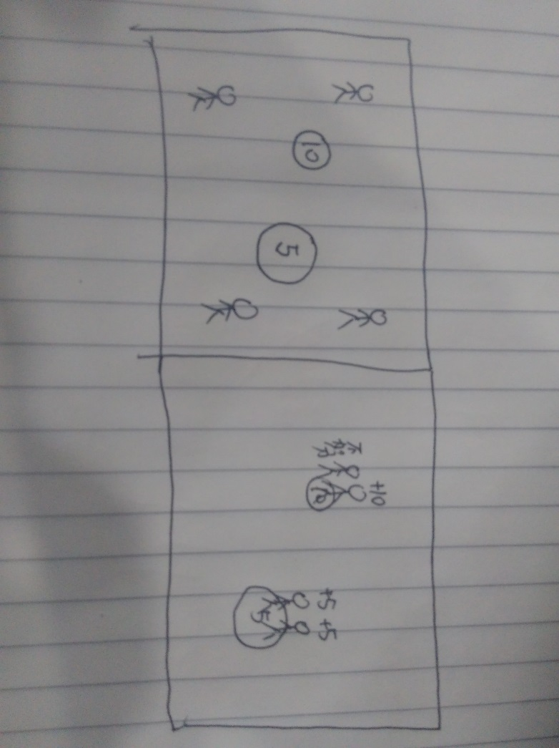**自由相扑**

游戏开始时玩家将分散的站在方形的场地中，场地中会随机的刷新出大小不一的圆形区域。

一段时间之后停留在圆圈里的玩家可以获得圆圈标注的分值。

分值越高的圆圈越小。

越往后的局圈的分值越高。

游戏类型：各自为战/团体对抗

游戏时间：每局20秒，进行五局。

操作方法:

方向键控制角色移动.

A或B键加速.加速的玩家可以挤开静止或常速的玩家.加速受体力限制.